**СВАРОЧНЫЙ МАНИПУЛЯТОР**

**Модель: WP220**

**WP350**

**WP500**



**Руководство по эксплуатации**

Содержание

1. Предупреждение о соблюдении техники безопасности 3

2. Внешний вид станка 6

3. Основные технические характеристики 7

4. Инструкция по эксплуатации 8

5. Электросхема 10

6. Чертеж станка в разобранном виде и перечень деталей 12

**Сохраните настоящее руководство!**

Руководство содержит информацию по предупреждениям и мерам предосторожности, инструкции по сборке, процедуры эксплуатации и технического обслуживания, перечень деталей и схемы. Сохраните счет вместе с настоящим руководством. Храните руководство и счет в безопасном и сухом месте для дальнейшего использования.

# Предупреждение о соблюдении техники безопасности

**Предупреждение о соблюдении техники безопасности и меры предосторожности**

**ВНИМАНИЕ: НЕСОБЛЮДЕНИЕ ЭТИХ ПРАВИЛ МОЖЕТ ПРИВЕСТИ К СЕРЬЕЗНЫМ ТРАВМАМ.** У всех станков существуют определенные опасности, связанные с его эксплуатацией и использованием. Использование станка с осторожностью и соблюдением техники безопасности значительно уменьшит вероятность получения травмы. Однако если обычные меры предосторожности не соблюдаются или игнорируются, это может привести к травме оператора.

**Прочитайте все инструкции перед эксплуатацией!**

## ОБЩИЕ ПРАВИЛА ТЕХНИКИ БЕЗОПАСНОСТИ ПРИ РАБОТЕ С ОБОРУДОВАНИЕМ

* **Содержите рабочее место в чистоте.** Загроможденные области приводят к травмам.
* **Соблюдайте условия нахождения в рабочей зоне.** Не используйте станки или электроинструменты в сырых или влажных местах. Не подвергайте их воздействию дождя. Рабочая зона должна быть хорошо освещена. Не используйте инструменты с электроприводом в присутствии легковоспламеняющихся газов или жидкостей.
* **Не подпускайте близко детей.** Не подпускайте их к рабочему месту. Не позволяйте им использовать станки, инструменты или удлинители.
* **Поместите на хранение неработающее оборудование.** Когда инструменты не используются, их следует хранить в сухом месте, чтобы предотвратить появление ржавчины. Обязательно запирайте инструменты и храните в недоступном для детей месте.
* **Не прилагайте чрезмерную силу к инструменту.** Это сделает работу лучше и безопаснее в том объеме, для которого она предназначена. Не используйте неподходящие насадки, пытаясь превысить производительность инструмента.
* **Используйте соответствующий инструмент для работы**. Не пытайтесь использовать маленький инструмент или насадку для выполнения работы большого промышленного инструмента. Не используйте инструмент для целей, для которых он не предназначен.
* **Одевайтесь правильно.** Не носите свободную одежду с украшениями, так как они могут попасть в движущиеся части станка. При работе рекомендуется использовать защитную, не проводящую электричество одежду и нескользящую обувь. Носить ограничительное покрытие для волос, чтобы прятать длинные волосы.
* **Используйте защиту для глаз и ушей.** Всегда носите защитные очки, одобренные согласно требованиям Международной организации по стандартизации (ISO). Носите защитную маску, если при выполнении работ образовывают металлические опилки или щепа. При работе с металлом, а также с химической пылью и туманом надевайте защитную маску от пыли или респиратор.
* **Не переусердствуйте.** Обязательно обеспечивайте соответствующую опору и равновесие. Запрещается прикасаться к работающему станку или тянуться через него.
* **Обращайтесь с инструментами осторожно.** Держите инструменты острыми и чистыми для лучшей и безопасной работы. Следуйте инструкциям по смазке и замене принадлежностей. Ручки должны быть всегда чистыми, сухими и не должны содержать масла и смазки.
* **Будьте бдительны.** Смотрите, что делаете; руководствуйтесь здравым смыслом. Не используйте оборудование в случае усталости.
* **Проверьте на наличие поврежденных частей.** Перед использованием любого инструмента любую деталь, которая кажется поврежденной, следует тщательно проверить, чтобы убедиться, что он будет работать правильно и выполнять свои функции. Проверьте на выравнивание и подвижность движущиеся части; любые сломанные детали или монтажные приспособления; а также любые другие условия, которые могут повлиять на правильную работу. Любая поврежденная деталь должна быть надлежащим образом отремонтирована или заменена квалифицированным специалистом.
* **Защита от поражения электрическим током.** Не допускайте контакта тела с заземленными поверхностями, такими как трубы, радиаторы, плиты и холодильные камеры.
* **Запасные части и принадлежности.** При обслуживании используйте только идентичные запасные части. Использование любых других частей приведет к аннулированию гарантии. Используйте только те принадлежности, которые предназначены для использования с настоящим инструментом. Одобренные принадлежности можно приобрести у дистрибьютора.
* **Не используйте инструмент, находясь под воздействием алкоголя или лекарственных средств.** Прочтите предупреждения в инструкции по применению, чтобы определить, не ухудшится ли реакция при приеме лекарственного средства. Если есть какие-либо сомнения, не используйте инструмент.
* **Не оставляйте станок без присмотра** до полной остановки.
* **Запрещается оставлять станок включенным без присмотра**. Станок должен быть отключен, когда он не работает.
* **Убедитесь, что станок отключен от источника питания** во время технического обслуживания, регулировки или ремонта.
* **Заземлите все станки**. Обязательно проверяйте, чтобы станок был должным образом заземлен. Это может снизить риск поражения электрическим током.
* **Не используйте в опасной среде.** Не используйте станок с механическим приводом во влажных или сырых местах и не подвергайте его воздействию дождя. Рабочая зона должна быть хорошо освещена.
* **Останавливайте станок** перед обслуживанием и при смене принадлежностей.

## ПРЕДУПРЕЖДЕНИЕ ПЕРЕД ЭКСПЛУАТАЦИЕЙ

* Прежде чем запускать станок, убедитесь, что он надежно закреплен на полу таким образом, чтобы избежать переворачивания станка.
* Перед закреплением заготовки убедитесь, что рабочий стол расположен горизонтально.
* Перед запуском станка убедитесь, что рукоятка регулировочного зажима надежно зафиксирована, чтобы избежать отклонения рабочего стола во время работы.
* Перед запуском рабочего стола убедитесь, что упорный шариковый подшипник под рабочим столом достаточно смазан.
* Не прикасайтесь к электрическому выключателю мокрыми руками.
* Перед включением убедитесь, что в опасной зоне вращения деталей станка нет людей и препятствий.
* Убедитесь, что заготовка надежно закреплена, прежде чем вращать рабочий стол.
* При регулировке угла наклона рабочего стола убедитесь, что заготовка надежно закреплена внешним усилием, чтобы избежать травм оператора.
* Ни одна часть корпуса не должна закрываться во время вращения.
* Перегрузка не допускается.
* Держите стол горизонтально при перемещении станка.

|  |
| --- |
| **Примечание:** Предупреждение и инструкции, содержащиеся в данном руководстве по эксплуатации, не способны охватить все возможные условия и ситуации, которые могут возникнуть при использовании данного изделия. Следует понимать, что здравый смысл и осторожность являются факторами, которые нельзя встроить в данное изделие. Этими факторами должно обладать лицо, эксплуатирующее данное оборудование. |

# Внешний вид станка

## WP220

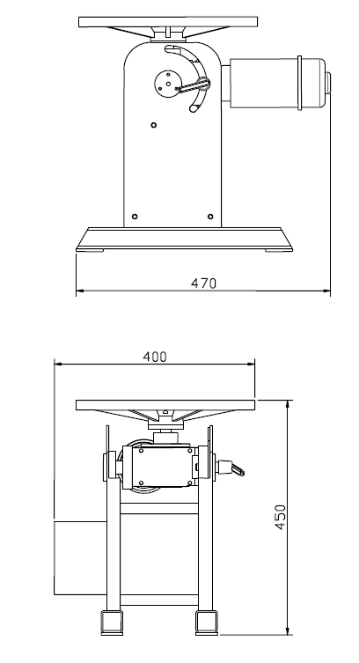

Электрошкаф

## WP350

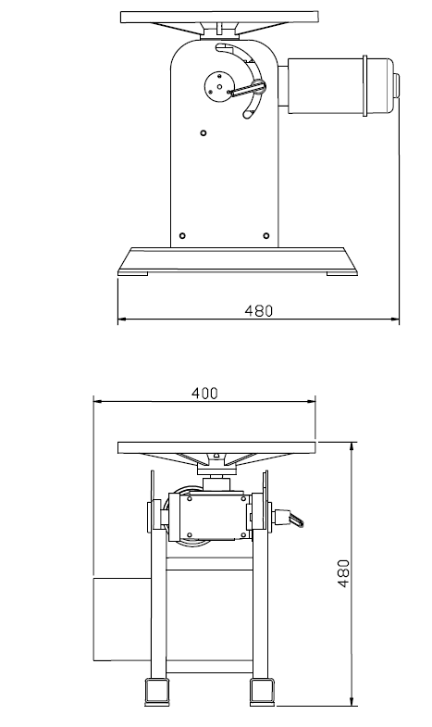

Электрошкаф

## WP500

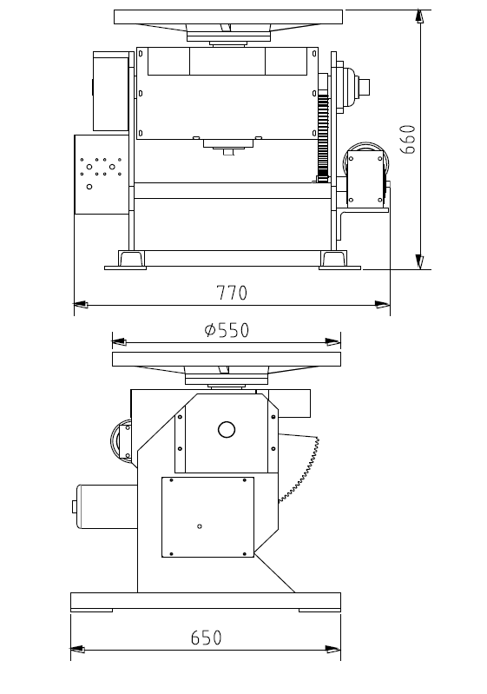

# Основные технические характеристики

|  |  |  |  |
| --- | --- | --- | --- |
| Номер изделия | 378381 | 378382 | 378383 |
| Модель | WP220 | WP350 | WP500 |
| Горизонтальная грузоподъемность | 220 кг | 350 кг | 500 кг |
| Вертикальная грузоподъемность | 100 кг | 120 кг | 250 кг |
| Диаметр стола | 330 мм | 330 мм | 550 мм |
| Высота стола | 450 мм | 480 мм | 660 мм |
| Скорость вращения | 0-5 об/мин | 0-5 об/мин | 0-5 об/мин |
| Угол наклона | 0-135° | 0-135° | -45° ~90° |
| Наклон | Вручную | Вручную | Электрический |
| Двигатель вращения | 125 Вт | 125 Вт | 400 Вт |
| Размер упаковки | 64x49x63 см, | 64x44x63 см, | 82x73x71 см. |
| Масса нетто/масса брутто | 34/48 кг | 38/52 кг | 220/245 кг |

# Инструкция по эксплуатации

## Регулировка WP220 / WP350

### Регулировка вращения рабочего стола

* Включите станок. Рабочий стол начинает вращаться при нажатии педали и останавливается при отпускании педали.
* Вращением рабочего стола по часовой или против часовой стрелки можно управлять с помощью поворотной ручки в верхней части электрического блока. Поверните ручку по часовой стрелке, чтобы рабочий стол вращался также по часовой стрелке; поверните ручку против часовой стрелки – рабочий стол будет вращаться против часовой стрелки. Чтобы остановить работу, поверните ручку в среднее положение и отключите питание.
* Пока рабочий стол вращается плавно и устойчиво, его скорость можно регулировать с помощью поворотной ручки в нижней части электрошкафа. Поверните ручку по часовой стрелке, чтобы увеличить скорость; поверните ручку против часовой стрелки, чтобы снизить скорость.

### Регулировка угла рабочего стола

* Крепко держите рабочий стол, когда станок полностью останавливается (это может сделать несколько человек вместе, если заготовка тяжелая).
* Поверните фиксирующую ручку вверх, отрегулируйте угол рабочего стола вручную.
* Поверните рукоятку блокировки вниз после регулировки, убедитесь, что она надежно зафиксирована, затем завершите регулировку угла.

## Настройка WP500

### Регулировка вращения рабочего стола

Против часовой стрелки



По часовой стрелке

* При включении питания можно управлять действиями рабочего стола с помощью левой кнопки:

0 ‑ отключение питания; 1 -наклон стола; 2 ‑ горизонтальное вращение стола.

* При выключении питания можно управлять вращением стола вперед или назад с помощью правой ручки.

0 ‑ отключение питания; по часовой стрелке ‑ вращение вперед; против часовой стрелки – вращение назад.

* Нижняя ручка может контролировать скорость, когда стол вращается плавно и ровно.
* По часовой стрелке ‑ ускорить; против часовой стрелки – снизить скорость.
* Стол начинает работать при нажатии на педаль переключателя; чтобы прекратить работу, отпустите педаль.

Обратите внимание на то, чтобы два конца секторного привода не выходили из ведущей шестерни, когда рабочий стол вращается под углом 45° или 90°. В противном случае оператор получит повреждения, потому что рабочий стол внезапно перевернется!

# Электросхема

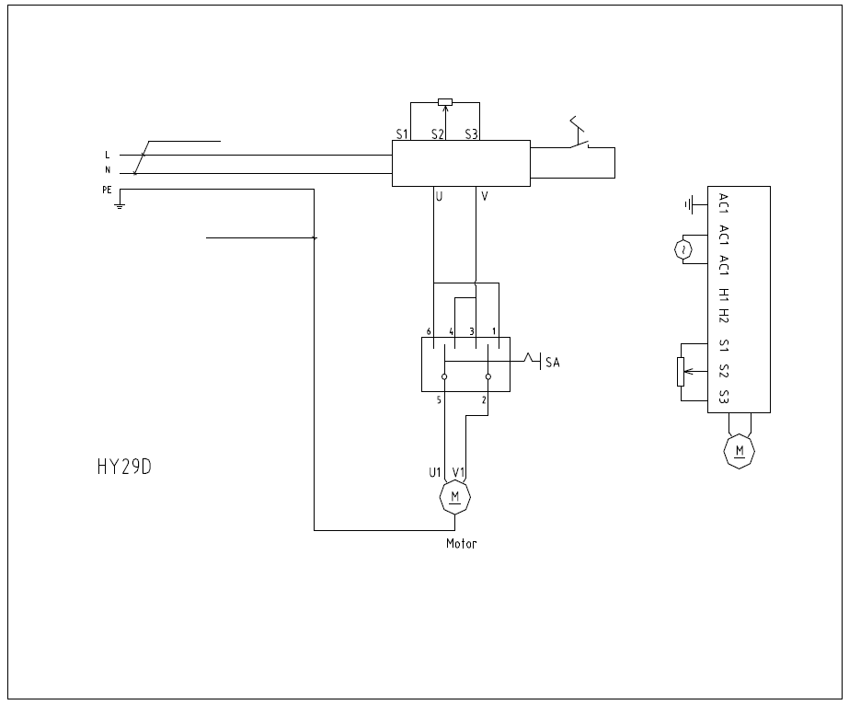

|  |  |  |  |
| --- | --- | --- | --- |
| Рукоятка  Контакт | По часовой стрелке | 0 | Против часовой стрелки |
| 1-2 |  |  | х |
| 2-3 | х |  |  |
| 4-5 |  |  | х |
| 5-6 | х |  |  |

Двигатель

WP220/350 – Электросхема

Монтажная схема ШИМ

Педаль JK1

5В скорость 0 В

ВХОД ШИМ запрет

+ ВЫХОД -

Заземляющий провод 0,75 мм2

220 В перем. тока / 110 В

ЧЕРНЫЙ 0,75 мм2

Потенциометр контроля скорости

10 К/2 Вт

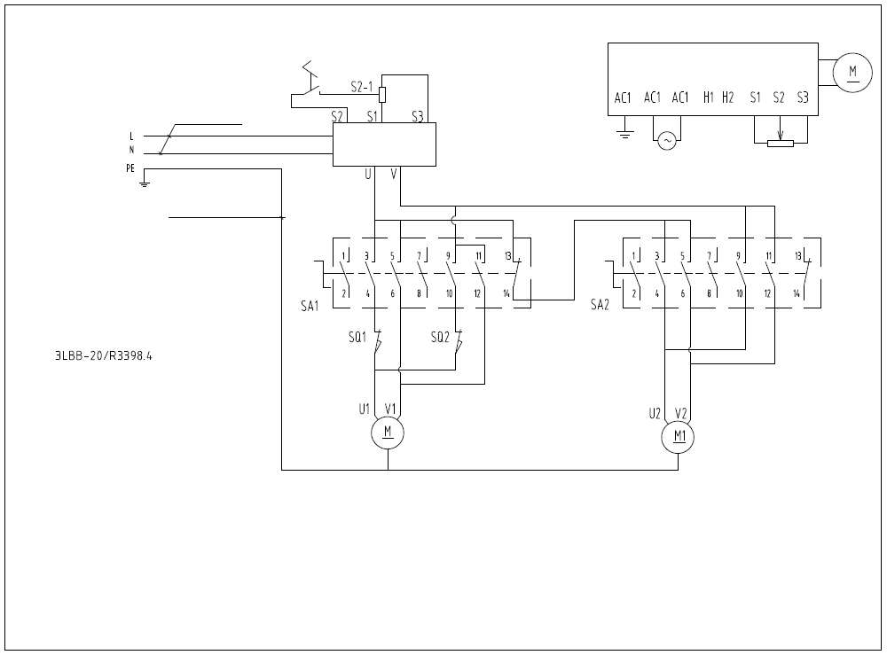

220 В перем. тока /110 В

ЧЕРНЫЙ 0,75 мм2

Педаль JK1

Потенциометр контроля скорости

10 К/2 Вт

Монтажная схема ШИМ

5В скорость 0 В

ВХОД ШИМ запрет

+ ВЫХОД -

Заземляющий провод 0,75 мм2

3LBB-20/R3398.4

Переключатель позитивного и негативного направления

|  |  |  |  |
| --- | --- | --- | --- |
| Рукоятка  Контакт | По часовой стрелке | 0 | Против часовой стрелки |
| 1-2 | х |  | х |
| 3-4 | х |  |  |
| 5-6 |  |  | х |
| 7-8 | х |  | х |
| 9-10 |  |  | х |
| 11-12 | х |  |  |
| 13-14 |  | х |  |

Двигатель

Двигатель

WP500 – Электросхема

# Чертеж станка в разобранном виде и перечень деталей

## Чертеж и перечень деталей WP220

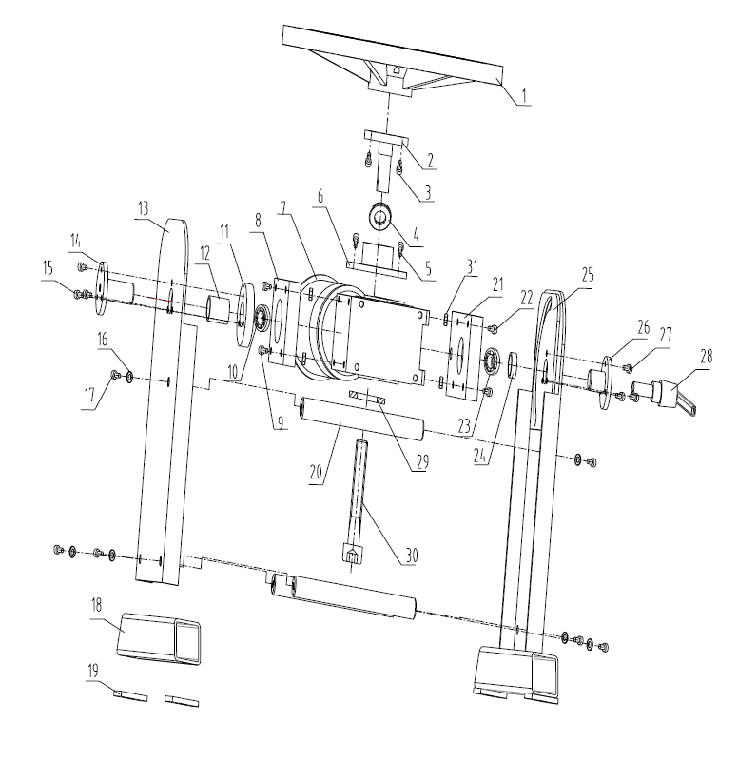

|  |  |  |  |  |  |  |
| --- | --- | --- | --- | --- | --- | --- |
| Поз. | Описание | Кол-во |  | Поз. | Описание | Кол-во |
|  | Рабочий стол | 1 |  | 17. | Винт M8X16 | 6 |
|  | Нижнее соединение рабочего стола | 1 |  | 18. | Опора | 2 |
|  | Винт M6x16 | 6 |  | 19. | Педаль | 4 |
|  | Упорный шарикоподшипник | 1 |  | 20. | Шарнирный палец настенного щитка | 3 |
|  | Винт M6X16 | 4 |  | 21. | Правая соединительная пластина двигателя | 1 |
|  | Верхнее соединение двигателя | 1 |  | 22. | Винт M6X20 | 4 |
|  | Двигатель | 1 |  | 23. | Радиальный шарикоподшипник | 1 |
|  | Левая соединительная пластина двигателя | 1 |  | 24. | Правая втулка вала | 1 |
|  | Винт M6X20 | 4 |  | 25. | Компоненты правой стенки | 2 |
|  | Шарикоподшипник с глубоким желобом | 1 |  | 26. | Правое соединение | 1 |
|  | Армирующая втулка | 1 |  | 27. | Винт M6X12 | 3 |
|  | Левая втулка вала | 1 |  | 28. | Регулируемый фиксирующий хвостовик | 1 |
|  | Левый настенный щиток | 1 |  | 29. | Крышка | 1 |
|  | Левое соединение | 1 |  | 30. | Винт M8X70 | 1 |
|  | Винт M6X16 | 3 |  | 31. | Гайка M6 | 8 |
|  | Плоская прокладка | 6 |  |  |  |  |

## Чертеж и перечень деталей WP350

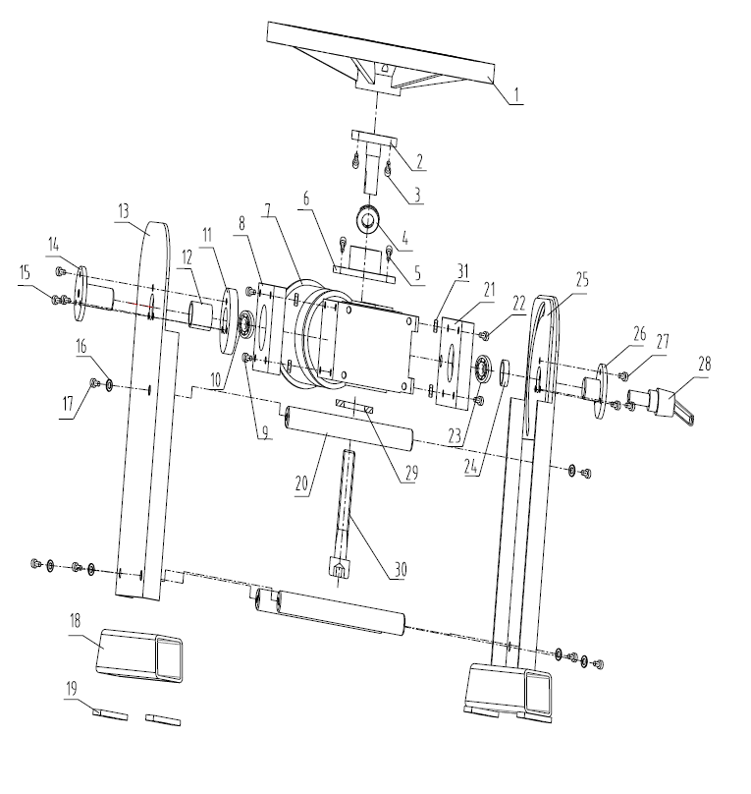

|  |  |  |  |  |  |  |
| --- | --- | --- | --- | --- | --- | --- |
| Поз. | Описание | Кол-во |  | Поз. | Описание | Кол-во |
|  | Рабочий стол | 1 |  | 17. | Винт M8X20 | 6 |
|  | Нижнее соединение рабочего стола | 1 |  | 18. | Опора | 2 |
|  | Винт M6x16 | 6 |  | 19. | Педаль | 4 |
|  | Упорный шарикоподшипник | 1 |  | 20. | Шарнирный палец настенного щитка | 3 |
|  | Винт M8X20 | 4 |  | 21. | Правая соединительная пластина двигателя | 1 |
|  | Верхнее соединение двигателя | 1 |  | 22. | Винт M8X20 | 4 |
|  | Двигатель | 1 |  | 23. | Шарикоподшипник с глубоким желобом | 1 |
|  | Левая соединительная пластина двигателя | 1 |  | 24. | Правая втулка вала | 1 |
|  | Винт M8X20 | 4 |  | 25. | Компоненты правой стенки | 2 |
|  | Шарикоподшипник с глубоким желобом | 1 |  | 26. | Правое соединение | 1 |
|  | Армирующая втулка | 1 |  | 27. | Винт M6X12 | 3 |
|  | Левая втулка вала | 1 |  | 28. | Регулируемый фиксирующий хвостовик | 1 |
|  | Левый настенный щиток | 1 |  | 29. | Крышка | 1 |
|  | Левое соединение | 1 |  | 30. | Винт M8X70 | 1 |
|  | Винт M6X16 | 3 |  | 31. | Гайка M6 | 8 |
|  | Плоская прокладка | 6 |  |  |  |  |

## Чертеж и перечень деталей WP500

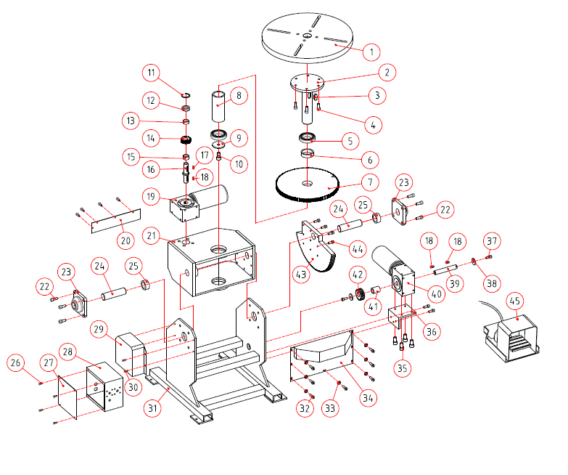

|  |  |  |  |  |  |  |
| --- | --- | --- | --- | --- | --- | --- |
| Поз. | Описание | Кол-во |  | Поз. | Описание | Кол-во |
|  | Рабочий стол | 1 |  | 25 | Втулка вала | 2 |
|  | Шпиндель | 1 |  | 26 | Винт M4X12 | 8 |
|  | Плоский ключ 18x20 | 1 |  | 27 | Защитное ограждение электрошкафа | 1 |
|  | Винт M12X30 | 6 |  | 28 | Электрошкаф | 1 |
|  | Шарикоподшипник с глубоким желобом | 2 |  | 29 | Боковая крышка | 1 |
|  | Верхняя втулка вала | 1 |  | 30 | Винт M6X12 | 4 |
|  | Большая передача | 1 |  | 31 | Рама | 1 |
|  | Нижняя втулка вала | 1 |  | 32 | Винт M5X10 | 7 |
|  | Нижний коврик | 1 |  | 33 | Шайба | 7 |
|  | Винт M6X30 | 1 |  | 34 | Передняя крышка | 1 |
|  | Пружинная шайба | 1 |  | 35 | Винт M8X16 | 7 |
|  | Шарикоподшипник с глубоким желобом | 1 |  | 36 | Опора седла | 1 |
|  | Верхняя втулка вала (маленькая) | 1 |  | 37 | Винт M10X20 | 2 |
|  | Малая шестерня | 1 |  | 38 | Плоская шайба | 2 |
|  | Нижняя втулка вала (маленькая) | 1 |  | 39 | Вал редуктора | 1 |
|  | Вал | 1 |  | 40 | Коробка передач | 1 |
|  | Ключ | 1 |  | 41 | Распорная втулка | 1 |
|  | Ключ | 1 |  | 42 | Зубчатая передача | 1 |
|  | Коробка передач | 1 |  | 43 | Секторная передача | 1 |
|  | Заднее крыло | 1 |  | 44 | Винт M8X30 | 8 |
|  | Основная рама | 1 |  | 45 | Педаль | 1 |
|  | Винт M12X25 | 8 |  |  |  |  |
|  | Подшипник | 2 |  |  |  |  |
|  | Шпиндель | 2 |  |  |  |  |

|  |
| --- |
| **Примечание**: Настоящее руководство предназначено только для ознакомления. В связи с постоянным совершенствованием станка, изменения могут быть внесены в любое время без предварительного уведомления. Учитывайте местные значения напряжения при работе электрического станка. |